Bewohner Ausflug zum Seleger Moor

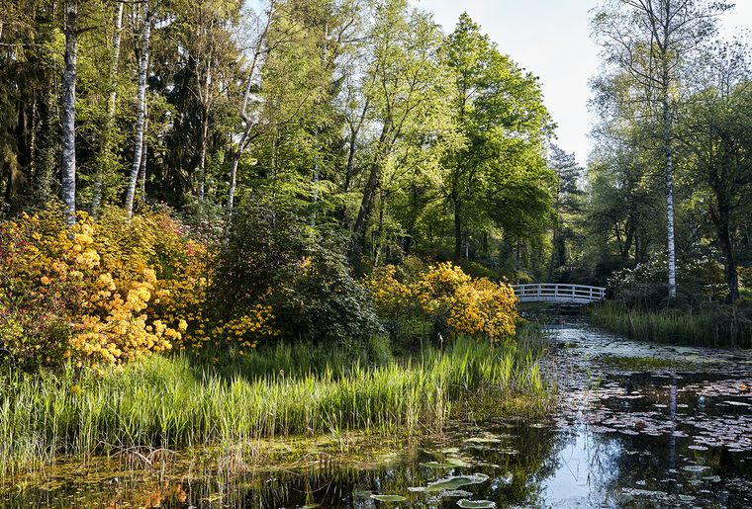

Donnerstag, 3. Oktober
Oberstufen-Schüler aus Egnach begleiten uns.

